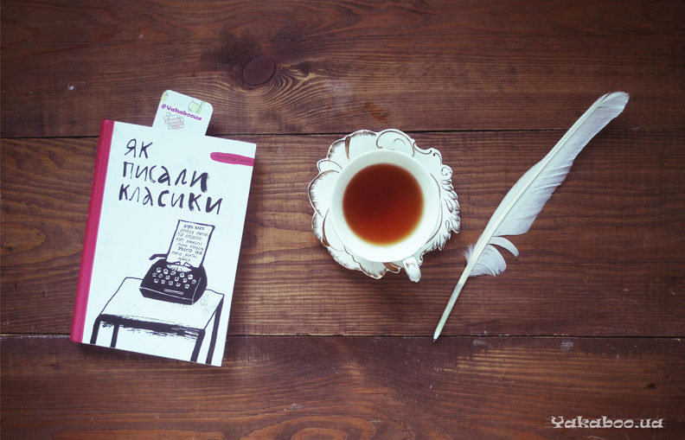

Педагогічна
класика

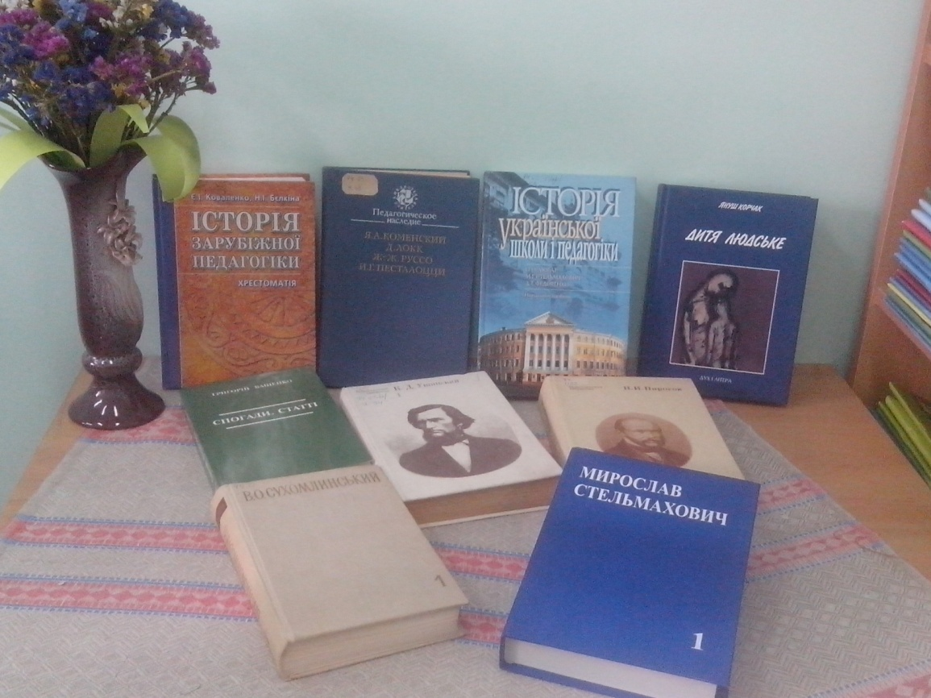

Список книг, представлених на виставці
1.Коваленко Є.І., Бєлкіна Н.І. Історія зарубіжної педагогіки. Хрестоматія : навчальний посібник / Є.І., Коваленко .- Київ : Центр навчальної літератури , 2006 .- 664с. : 58грн [69914]
Ознайомлення зі шляхами розвитку теорії та практики виховання у різні історичні періоди дасть можливість прослідкувати ґенезу багатьох педагогічних проблем і явищ сучасності, допоможе виробити критично-творче ставлення до педагогічної спадщини минулого, забезпечить оволодіння кращими здобутками світової та української педагогіки, уміннями їх творчо застосовувати у практичній діяльності, здійснювати пошукову діяльність, розвивати свій творчий потенціал.

1. Історія української школи і педагогіки : навчальний посібник. / О.О. Любар ,М.Г. Стельмахович, Д.Т. Федоренко; за ред. проф. О. Любара .- Київ : Знання , 2003 .- 450с. : 33.60 [65955]
На систематичній основі подається аналіз становлення і розвитку автентичної педагогічної думки, українського шкільництва, національної освіти, народних традицій родинно-шкільного і громадянського виховання дітей та молоді на теренах України з найдавніших часів до сучасності.

3. Корчак Я. Дитя людське : Вибрані твори / Я. Корчак . Пер. з польськ. - Київ : Дух і література , 2007 .- 536с. : б.к. [1091б.к.]
«Людське дитя» - вибрані твори видатного польського письменника, лікаря і педагога Януша Корчака (1878-1942), які вперше публікуються українською мовою. З різних за жанрами текстів(трактат, драма, щоденник) унаочнюється корчакова філософія дитино центризму, розроблена у жорсткому двадцятому сторіччі. Життя і творчість Януша Корчака - неперевершені скарби світового гуманізму.

4. Ващенко Г. Твори. Т.6: спогади, статті / Г. Ващенко . упорядн. А. Погрібний .- К. : Всеукраїнське педагогічне товариство ім. Г. Ващенка , 2006 .- 464с. .- 966-7625-05-2 : бк [1983бк]
У шостому томі творів видатного українського педагога Г. Ващенка (1878-1967) вміщено його спогади переважно з часів намагань розбудувати українську освіту і національне виховання в умовах доби визвольних змагань (1917-1920рр.) та перших років радянської влади, а також публіцистичні статті, написані у 50-х роках.Видання адресоване широкій науково-педагогічній та освітянській громадськості.

5.Стельмахович М. Вибрані педагогічні твори у двох томах. Том перший: Українське національне виховання / М. Стельмахович ; упоряд.: Л. Калуська, В. Ковтун, М. Ходак; відповід. за вип.: З. Болюк, Б. Остафійчук, Р. Зуб'як; за ред. Л. Калуської .- Коломия : Вік , 2011 .- 520с. .- 978-966-550-163-1 : 57 грн [70834,70835]
Том перший вибраних педагогічних творів М. Стельмаховича представлений працями вченого з проблем теорії і практики українського національного виховання, вивчення українознавства в національній школі та методики викладання народознавства в освітньому закладі. Для науковців, учителів, вихователів, студентів, батьків, широкої громадськості, усіх, кому не байдужі проблеми виховання підростаючого покоління на засадах духовності і моралі. 13.06.2013
5.Стельмахович М. Вибрані педагогічні твори у двох томах. Том другий: українська етнопедагогіка : Українське родинознавство, народне дитинознавство, українська народна педагогіка / М. Стельмахович; упоряд.: Л. Калуська, В. Ковтун, М. Ходак; відповід. за вип. : З. Болюк, Б. Остафійчук, Р. Зуб'як; за ред. Л. Калуської .- Коломия : Вік , 2012 .- 464с.
- 978-966-550-011-2 : 50 грн [70836, 70837]
До другого тому увійшли такі праці Мирослава Стельмаховича: "Українське родинознавство", " Народне дитинознавство", "Українська народна педагогіка" та окремі статті з проблем виховання на засадах народної педагогіки. Окремим розділом подається інформаційний бібліографічний довідник про вченого.

7. Відомі педагоги Прикарпаття. : біографічний довідник. Том1, 2. /Полєк В., Дзвінчук Д., Угорчак Ю. - Івано-Франківськ. : Лілея-НВ , 1999.
У довіднику подані імена вчителів, уродженців сучасної Івано-Франківщини, що спричинилися до розвитку культури та освіти на Прикарпатті.

